Ватсап номеры 8 986 717 4259 Майл: zulfira69@bk.ru
Исәнмесез укучылар.
Бүгенге безнең тема. Гаилә закон яклавында (Семья под защитой государства. Права и обязанности детей и родителей. Защита интересов и прав детей, оставшихся без попечения родителей). Бу безнең П.21 гэ туры килә. Теманы укып чыгасыз. Мин куйган аста слайдларны карыйсыз. Бу сезгэ киләчәктә кирәк булачак.
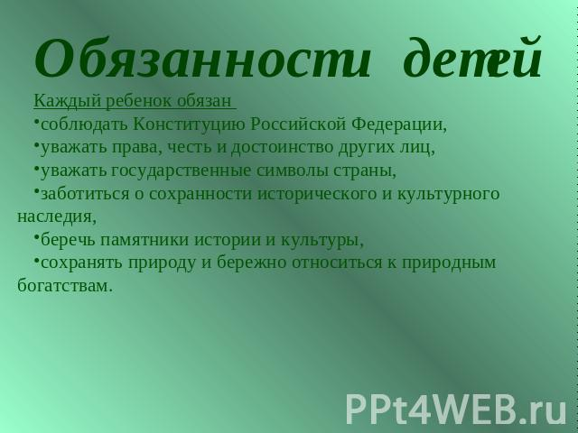
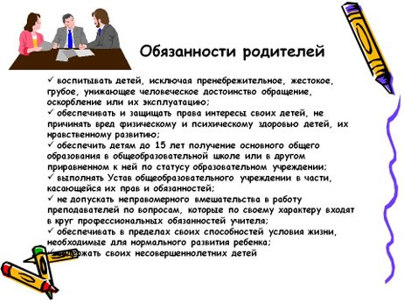
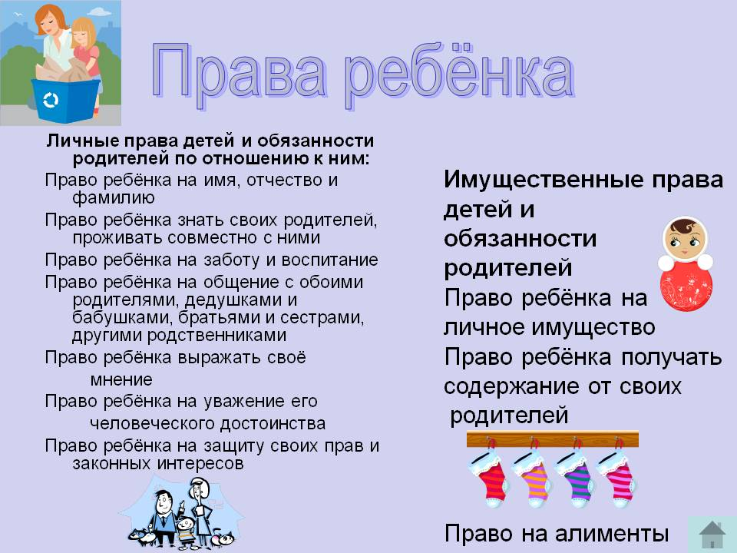

Өй эше. 176 биттә “Сыйныфта һәм өйдә” рубрикасында 1,2,3 нче ситуацияне анлатасыз.
Ватсап номеры 8 986 717 4259 Майл: zulfira69@bk.ru

